Оглавление
Исходные коды 2
HuffmanCoding.pro 2
main.cpp 2
choose.ui 3
choose.h 3
choose.cpp 4
encoding.ui 5
encoding.h 5
encoding.cpp 7
decoding.ui 8
decoding.h 8
decoding.cpp 9
guiutils.h 10
guiutils.cpp 10
huffman.h 11
huffman.cpp 13
Тестирование 22

Исходные коды

HuffmanCoding.pro

QT += core gui

greaterThan(QT_MAJOR_VERSION, 4): QT += widgets

TARGET = HuffmanCoding
TEMPLATE = app

SOURCES += main.cpp\
choose.cpp \
encoding.cpp \
decoding.cpp \
huffman.cpp \
guiutils.cpp

HEADERS += choose.h \
encoding.h \
decoding.h \
huffman.h \
guiutils.h

FORMS += choose.ui \
encoding.ui \
decoding.ui

main.cpp

#include <QApplication>
#include "choose.h"
#include "encoding.h"
#include "decoding.h"

// Точка входа в программу:
int main(int argc, char *argv[])
{
QApplication a(argc, argv);

// Создание и отображение диалогового окна с двумя кнопками
// "Сжать данные" и "Восстановить данные":
Choose w;
w.show();

return a.exec();
}

choose.ui

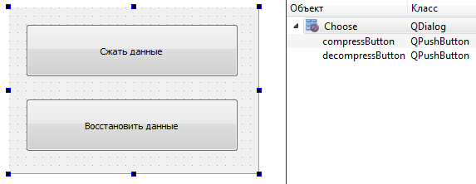

choose.h

#ifndef CHOOSE_H
#define CHOOSE_H

#include <QDialog>

namespace Ui {
class Choose;
}

// Главное диалоговое окно приложения:
class Choose : public QDialog
{
Q_OBJECT

public:
// Конструктор:
explicit Choose(QWidget *parent = 0);

// Деструктор:
~Choose();

private:
Ui::Choose *ui;

private slots:
// Показать диалоговое окно для сжатия данных:
void showCompressDialog();

// Показать диалоговое окно для восстановления данных:
void showDecompressDialog();
};

#endif // CHOOSE_H

choose.cpp

#include "choose.h"
#include "ui_choose.h"
#include "encoding.h"
#include "decoding.h"

// Конструктор:
Choose::Choose(QWidget *parent) :
QDialog(parent),
ui(new Ui::Choose)
{
ui->setupUi(this);

// Связать клик на кнопку "Сжать данные" с методом showCompressDialog():
connect(ui->compressButton, SIGNAL(clicked()), this, SLOT(showCompressDialog()));

// Связать клик на кнопку "Восстановить данные" с методом showDecompressDialog():
connect(ui->decompressButton, SIGNAL(clicked()), this, SLOT(showDecompressDialog()));
}

// Деструктор:
Choose::~Choose()
{
delete ui;
}

// Показать диалоговое окно для сжатия данных:
void Choose::showCompressDialog()
{
// Диалоговое окно для сжатия данных:
Encoding* en = new Encoding(this);
// Если в конструктор передавать указатель на родительский виджет,
// то диалоговое окно будет отцентрировано относительно родителя.

// Делаем размеры диалогового окна не изменяемыми:
en->setFixedSize(en->size());

en->setWindowTitle("Сжати данных по алгоритму Хаффмана");

// Показать диалоговое окно:
en->exec();
}

// Показать диалоговое окно для восстановления данных:
void Choose::showDecompressDialog()
{
// Диалоговое окно для восстановления данных:
Decoding* de = new Decoding(this);
// Если в конструктор передавать указатель на родительский виджет,
// то диалоговое окно будет отцентрировано относительно родителя.

// Делаем размеры диалогового окна не изменяемыми:
de->setFixedSize(de->size());

de->setWindowTitle("Восстановление данных сжатых по алгоритму Хаффмана");

// Показать диалоговое окно:
de->exec();
}

encoding.ui

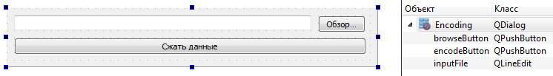

encoding.h

#ifndef ENCODING_H
#define ENCODING_H

#include <QDialog>
#include "huffman.h"

namespace Ui {
class Encoding;
}

class Encoding : public QDialog
{
Q_OBJECT

public:

// Конструктор:
explicit Encoding(QWidget *parent = 0);

// Деструктор:
~Encoding();

// Получить имя входного файла:
QString getInputFileName();

private:

// Пользовательский интерфейс:
Ui::Encoding *ui;

// Имя входного файла:
QString inputFileName;

public slots:

// Метод для выбора файла для сжатия:
void browseInputFile();

// Метод для сжатия файла:
void compressFile();
};

#endif // ENCODING_H

encoding.cpp

#include "encoding.h"
#include "ui_encoding.h"
#include "QFileDialog"
#include "guiutils.h"

// Конструктор:
Encoding::Encoding(QWidget *parent) :
QDialog(parent),
ui(new Ui::Encoding)
{
ui->setupUi(this);

// Связать кнопку "Обзор…" с методом browseInputFile():
connect(ui->browseButton, SIGNAL(clicked()), this, SLOT(browseInputFile()));

// Связать кнопку "Сжать данные" с методом compressFile():
connect(ui->encodeButton, SIGNAL(clicked()), this, SLOT(compressFile()));
}

// Деструктор:
Encoding::~Encoding()
{
delete ui;
}

// Метод для выбора файла для сжатия:
void Encoding::browseInputFile()
{
// Открыть диалоговое окно для выбора файла:
inputFileName = QFileDialog::getOpenFileName(this,
tr("Открыть файл"),
QString(),
tr("Текстовые файлы (*.txt)"));

ui->inputFile->setText(inputFileName);
}

// Метод для сжатия файла:
void Encoding::compressFile()
{
// Если имя файла пустое:
if (inputFileName == "")
{
showDoneMessage("Пожалуйста, выберите файл.", "Сжатие данных");
}

// Иначе, если имя файла есть:
else
{
// Имя файла:
QByteArray byteArray = inputFileName.toUtf8();
const char* inputFile = byteArray.constData();

// Сжать файл:
huffmanEncode(inputFile);
}
}

decoding.ui

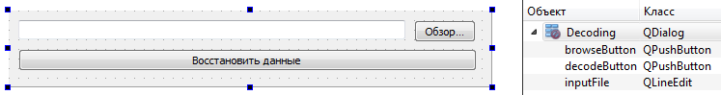

decoding.h

#ifndef DECODING_H
#define DECODING_H

#include <QDialog>
#include "huffman.h"

namespace Ui {
class Decoding;
}

class Decoding : public QDialog
{
Q_OBJECT

public:

// Конструктор:
explicit Decoding(QWidget *parent = 0);

// Деструктор:
~Decoding();

// Получить имя входного файла:
QString getInputFileName();

private:

// Пользовательский интерфейс:
Ui::Decoding *ui;

// Имя входного файла:
QString inputFileName;

public slots:

// Метод для выбора файла для восстановления:
void browseInputFile();

// Восстановить сжатый файл:
void decompressFile();
};

#endif // DECODING_H

decoding.cpp

#include "decoding.h"
#include "ui_decoding.h"
#include "QFileDialog"
#include "guiutils.h"

// Конструктор:
Decoding::Decoding(QWidget *parent) :
QDialog(parent),
ui(new Ui::Decoding)
{
ui->setupUi(this);

// Связать кнопку "Обзор…" с методом browseInputFile():
connect(ui->browseButton, SIGNAL(clicked()), this, SLOT(browseInputFile()));

// Связать кнопку "Восстановить данные" с методом decompressFile():
connect(ui->decodeButton, SIGNAL(clicked()), this, SLOT(decompressFile()));
}

// Деструктор:
Decoding::~Decoding()
{
delete ui;
}

// Метод для выбора файла для восстановления:
void Decoding::browseInputFile()
{
// Открыть диалоговое окно для выбора файла:
inputFileName = QFileDialog::getOpenFileName(this,
tr("Открыть файл"),
QString(),
tr("Бинарные файлы (*.bin)"));

ui->inputFile->setText(inputFileName);
}

// Восстановить сжатый файл:
void Decoding::decompressFile()
{
// Если имя файла пустое:
if (inputFileName == "")
{
showDoneMessage("Пожалуйста, выберите файл.", "Восстановление данных");
}

// Иначе, если имя файла есть:
else
{
// Имя файла:
QByteArray byteArray = inputFileName.toUtf8();
const char* inputFile = byteArray.constData();

// Сжать файл:
huffmanDecode(inputFile);
}
}

guiutils.h

#ifndef GUIUTILS_H
#define GUIUTILS_H

// Показать информационное сообщение:
void showDoneMessage(const char* msg, const char* title);

#endif // GUIUTILS_H

guiutils.cpp

#include "guiutils.h"
#include "QMessageBox"

// Показать информационное сообщение:
void showDoneMessage(const char* msg, const char* title)
{
QMessageBox msgBox;
msgBox.setText(msg);
msgBox.setWindowTitle(title);
msgBox.setIcon(QMessageBox::Information);
msgBox.exec();
}

huffman.h

#ifndef HUFFMAN_H
#define HUFFMAN_H

#include "stdio.h"

// Константы:
#define MAX_CODE_SIZE 32
#define CHARS_LIMIT 256

// Узел Хаффмана:
struct HuffNode
{
unsigned int freq; // частотность.
unsigned char charCode; // код символа.
bool leaf; // является ли узел листом?

// Навигация по дереву:
HuffNode* next;
HuffNode* left;
HuffNode* right;
};

// Таблица Хаффмана:
struct HuffCode
{
unsigned char code[MAX_CODE_SIZE];
int length;
};

// Заголовок Хаффмана:
struct HuffHeader
{
unsigned int numOfFreq; // количество частотностей.
unsigned int fileSize;
};

// Частотность Хаффмана:
struct HuffFreq
{
unsigned int freq; // частотность.
unsigned char charCode; // код символа.
};

// Посчитать частотность всех символов и сохранить в списке:
void calcCharFreq(FILE* src, unsigned int* freqList);

// Построить список узлов Хаффмана (частотности сортируются по возрастанию):
void buildNodeList(HuffNode** nodeList, unsigned int* freqList);

// Построить список узлов из раскодированных частотностей:
void buildNodeList(HuffNode** nodeList, HuffFreq* hFreq, unsigned int numOfFreq);

// Добавить новый узел в список узлов Хаффмана (по возрастающему порядку):
void addToNodeList(HuffNode** nodeList, HuffNode* newNode);

// Построить дерево Хаффмана из списка узлов Хаффмана:
void buildHuffTree(HuffNode** nodeList);

// Построить таблицу перекодировки Хаффмана:
bool buildHuffCode(HuffNode* treeRoot, HuffCode* hCode, unsigned char goalChar);

// Вывести заголовок Хаффмана в выходной файл:
void writeHeader(FILE* dest, unsigned int numOfFreq, unsigned int fileSize);

// Вывести символ и его частотность в выходной файл:
void writeFreq(FILE* dest, unsigned int* freqList);

// Вывести закодированные по Хаффману данные в выходной файл:
void writeEncodedData(FILE* src, FILE* dest, HuffCode* huffCodeTable, unsigned int fileSize);

// Вывести раскодированные по Хаффману данные в выходной файл:
void writeDecodedData(FILE* src, FILE* dest, HuffNode* rootTree, unsigned int fileSize);

// Освободить память занятую по дерево Хаффмана:
void freeHuffTree(HuffNode* treeRoot);

// Закодировать файл по Хаффману:
void huffmanEncode(const char* inputFile);

// Раскодировать файл по Хаффману:
void huffmanDecode(const char * inputFile);

// Получить размер файла в байтах:
unsigned int getFileSize(FILE* src);

// Вычислить количество частотностей:
unsigned int calcNumOfFreq(unsigned int* freqList);

// Сформировать имя выходного файла:
void outputFilePath(const char* path, char* outputPath, const char *fileExtension);

#endif // HUFFMAN_H

huffman.cpp

#include "huffman.h"
#include "QProgressDialog"
#include "guiutils.h"

// Посчитать частотность всех символов и сохранить в списке:
void calcCharFreq(FILE* src, unsigned int* freqList)
{
int c; // символ.

// Считываем очередной символ из файла:
while((c = fgetc(src)) != EOF)
{
freqList[c]++;
}

// Перемещаемся в начало файла:
rewind(src);
}

// Построить список узлов Хаффмана (частотности сортируются по возрастанию):
void buildNodeList(HuffNode** nodeList, unsigned int* freqList)
{
unsigned int i;
HuffNode* newNode;

for (i = 0; i < CHARS_LIMIT; i++)
{
// Если частотность символа больше 0,
// т.е. символ встречался во входном файле:
if (freqList[i] > 0)
{
// Создание нового узла дерева Хаффмана:
newNode = (HuffNode *)calloc(1, sizeof(HuffNode));
newNode->charCode = i;
newNode->freq = freqList[i];
newNode->next = NULL;
newNode->left = NULL;
newNode->right = NULL;
newNode->leaf = true;

// Добавление нового узла в дерево Хаффмана:
addToNodeList(nodeList, newNode);
}
}
}

// Построить список узлов из раскодированных частотностей:
void buildNodeList(HuffNode** nodeList, HuffFreq* hFreq, unsigned int numOfFreq)
{
unsigned int i;
HuffNode* newNode;

for (i = 0; i < numOfFreq; i++)
{
newNode = (HuffNode *)malloc(sizeof(HuffNode));
newNode->charCode = hFreq[i].charCode;
newNode->freq = hFreq[i].freq;
newNode->next = 0;
newNode->left = 0;
newNode->right = 0;
newNode->leaf = true;

addToNodeList(nodeList, newNode);
}
}

// Добавить новый узел в список узлов Хаффмана (по возрастающему порядку):
void addToNodeList(HuffNode** nodeList, HuffNode* newNode)
{
HuffNode* prevNode = NULL; // предыдущий узел.
HuffNode* currNode = *nodeList; // текущий узел.

while(currNode != NULL && currNode->freq < newNode->freq)
{
prevNode = currNode;
currNode = prevNode->next;
}

newNode->next = currNode;

if(prevNode == NULL)
{
*nodeList = newNode;
}
else
{
prevNode->next = newNode;
}
}

// Построить дерево Хаффмана из списка узлов Хаффмана:
void buildHuffTree(HuffNode** nodeList)
{
HuffNode* leftNode, *rightNode;
HuffNode* newNode;

while ((*nodeList)->next)
{
leftNode = *nodeList;
*nodeList = leftNode->next;

rightNode = *nodeList;
*nodeList = rightNode->next;

newNode = (HuffNode *)calloc(1, sizeof(HuffNode));
newNode->charCode = 0;
newNode->freq = leftNode->freq + rightNode->freq;
newNode->next = NULL;
newNode->left = leftNode;
newNode->right = rightNode;
newNode->leaf = false;

addToNodeList(nodeList, newNode);
}
}

// Построить таблицу перекодировки Хаффмана:
bool buildHuffCode(HuffNode* treeRoot, HuffCode* hCode, unsigned char goalChar)
{
if (treeRoot->charCode == goalChar && treeRoot->leaf)
{
return true;
}

if (treeRoot->left)
{
hCode->code[hCode->length] = '0';
hCode->length++;

if (hCode->length == MAX_CODE_SIZE)
{
printf("Code size exceeds limit!");
return false;
}

if (buildHuffCode(treeRoot->left, hCode, goalChar))
{
hCode->code[hCode->length] = 0;
return true;
}
else
{
hCode->length--;
hCode->code[hCode->length] = 0;
}
}

if (treeRoot->right)
{
hCode->code[hCode->length] = '1';
hCode->length++;

if (buildHuffCode(treeRoot->right, hCode, goalChar))
{
return true;
}
else
{
hCode->length--;
hCode->code[hCode->length] = 0;
}
}

return false;
}

// Вывести заголовок Хаффмана в выходной файл:
void writeHeader(FILE* dest, unsigned int numOfFreq, unsigned int fileSize)
{
HuffHeader hHeader;

hHeader.numOfFreq = numOfFreq; // количество частотностей.
hHeader.fileSize = fileSize; // размер файла.

fwrite(&hHeader, sizeof(hHeader), 1, dest);
}

// Вывести символ и его частотность в выходной файл:
void writeFreq(FILE* dest, unsigned int* freqList)
{
unsigned int i;
HuffFreq hFreq;
for (i = 0; i < CHARS_LIMIT; i++)
{
// Если частотность символа больше 0,
// т.е. символ встречался во входном файле:
if (freqList[i] > 0)
{
hFreq.charCode = i; // код символа.
hFreq.freq = freqList[i]; // частотность символа.

fwrite(&hFreq, sizeof(HuffFreq), 1, dest);
}
}
}

// Вывести закодированные по Хаффману данные в выходной файл:
void writeEncodedData(FILE* src, FILE* dest, HuffCode* huffCodeTable, unsigned int fileSize)
{
int i, c;
unsigned int bits = 0;
char currChar = 0;
HuffCode currCode;
bool cancel = false;
unsigned int interval = fileSize/100;
int progress = 1;
unsigned int bytes = 0;

QProgressDialog progressDialog("Сжатие данных...", "Отмена", 0, fileSize, nullptr);
progressDialog.setWindowModality(Qt::WindowModal);
progressDialog.setValue(0);

while ((c = fgetc(src)) != EOF)
{
bytes++;
currCode = huffCodeTable[c];

for (i = 0; i < currCode.length; i++)
{
currChar = (currChar << 1) + (currCode.code[i] == '1' ? 1 : 0);
bits++;

if(bits == 8)
{
fputc(currChar, dest);
currChar = 0;
bits = 0;
}
}

if (bytes > interval * progress)
{
progressDialog.setValue(progress);
progress++;
}

if (progressDialog.wasCanceled())
{
cancel = true;
showDoneMessage("Отменено!", "Сжатие данных");
break;
}
}

if (bits > 0)
{
currChar = currChar << (8 - bits);
fputc(currChar, dest);
}

progressDialog.setValue(fileSize);

if (!cancel)
{
showDoneMessage("Файл успешно сжат!", "Сжатие данных");
}
}

// Вывести раскодированные по Хаффману данные в выходной файл:
void writeDecodedData(FILE * src, FILE * dest, HuffNode * rootTree, unsigned int fileSize)
{
int bit = -1;
int c;
unsigned int bytesWritten = 0;
HuffNode * currNode = rootTree;
bool cancel = false;
unsigned int interval = fileSize/100;
int progress = 1;

QProgressDialog progressDialog("Восстановление данных...", "Отмена", 0, fileSize, nullptr);
progressDialog.setWindowModality(Qt::WindowModal);
progressDialog.setValue(0);

while (bytesWritten < fileSize)
{
if (bit < 0)
{
c = fgetc(src);

if (c == EOF)
{
break;
}

bit = 7;
}

if ((c >> bit) & 1)
{
currNode = currNode->right;
}
else
{
currNode = currNode->left;
}

if (currNode->leaf)
{
fputc(currNode->charCode, dest);
bytesWritten++;
currNode = rootTree;
}

bit--;

if (bytesWritten > interval*progress)
{
progressDialog.setValue(interval*progress);
progress++;
}

if (progressDialog.wasCanceled())
{
cancel = true;
showDoneMessage("Омененно!", "Восстановление данных");
break;
}
}

progressDialog.setValue(fileSize);

if(!cancel)
{
showDoneMessage("Файл успешно восстановлен!", "Восстановление данных");
}
}

// Освободить память занятую по дерево Хаффмана:
void freeHuffTree(HuffNode* treeRoot)
{
if (treeRoot) // если узел не пустой.
{
freeHuffTree(treeRoot->left); // удаляем левую часть.
freeHuffTree(treeRoot->right); // удаляем правую часть.

// После того как левая и правая часть удалены,
// удаляем сам узел:
free(treeRoot);
}
}

// Закодировать файл по Хаффману:
void huffmanEncode(const char* inputFile)
{
// Открыть исходный файл:
FILE * src = fopen(inputFile, "rb");

// Проверка на существование входного файла:
if (src == NULL)
{
fprintf(stderr, "Невозможно открыть входной файл.");
exit(EXIT_FAILURE);
}

// Открыть выходной файл:
char outputPath[1000];
const char * fileExtension = ".bin";
outputFilePath(inputFile, outputPath, fileExtension);
FILE * dest = fopen(outputPath, "wb");

// Получить размер входного файла:
unsigned int fileSize;
fileSize = getFileSize(src);

// Посчитать частотности символов:
unsigned int * freqList;
freqList = (unsigned int *)calloc(CHARS_LIMIT, sizeof(unsigned int));
calcCharFreq(src, freqList);

// Посчитать количество частотностей
// (т.е. тех которые больше нуля):
unsigned int numOfFreq;
numOfFreq = calcNumOfFreq(freqList);

// Построить список Хаффмана (частотности отсортированные по возрастанию):
HuffNode* nodeList = NULL;
buildNodeList(&nodeList, freqList);

// Построить дерево Хаффмана:
buildHuffTree(&nodeList);
HuffNode * treeRoot = nodeList;

// Построить таблицу Хаффмана:
unsigned int i;
HuffCode newCode;
HuffCode * huffCodeTable;
huffCodeTable = (HuffCode *)calloc(CHARS_LIMIT, sizeof(HuffCode));
for(i=0; i<CHARS_LIMIT; i++)
{
if(freqList[i] > 0)
{
newCode.length = 0;
buildHuffCode(treeRoot, &newCode, i);
huffCodeTable[i] = newCode;
}
}

// Записать заголовок:
writeHeader(dest, numOfFreq, fileSize);

// Записать частотности:
writeFreq(dest, freqList);

// Вывести закодированные по Хаффману данные в выходной файл:
writeEncodedData(src, dest, huffCodeTable, fileSize);

// Освободить память:
freeHuffTree(treeRoot);
treeRoot = NULL;
free(huffCodeTable);
free(freqList);

// Закрыть файлы:
fclose(src);
fclose(dest);
}

// Раскодировать файл по Хаффману:
void huffmanDecode(const char * inputFile)
{
// Открыть исходный файл:
FILE *src = fopen(inputFile, "rb");

// Проверка на существование входного файла:
if (src == NULL)
{
fprintf(stderr, "Невозможно открыть входной файл.");
exit(EXIT_FAILURE);
}

// Открыть выходной файл:
char outputPath[1000];
const char* fileExtension = ".txt";
outputFilePath(inputFile, outputPath, fileExtension);
FILE* dest = fopen(outputPath, "wb");

// Считать заголовок:
HuffHeader hHeader;
fread(&hHeader, sizeof(hHeader), 1, src);

// Считать частотности:
HuffFreq* hFreq = (HuffFreq *)calloc(hHeader.numOfFreq, sizeof(HuffFreq));
fread(hFreq, sizeof(HuffFreq), hHeader.numOfFreq, src);

// Построить список частотностей:
HuffNode* nodeList = NULL;
buildNodeList(&nodeList, hFreq, hHeader.numOfFreq);

// Построить дерево Хаффмана:
buildHuffTree(&nodeList);

// Вывести раскодированные по Хаффману данные в выходной файл:
writeDecodedData(src, dest, nodeList, hHeader.fileSize);

// Освободить память:
freeHuffTree(nodeList);
nodeList = NULL;
free(hFreq);

// Закрыть файлы:
fclose(src);
fclose(dest);
}

// Получить размер файла в байтах:
unsigned int getFileSize(FILE* src)
{
unsigned int fileSize = 0;
int c;

while ((c = fgetc(src)) != EOF)
{
fileSize++;
}
rewind(src);

return fileSize;
}

// Вычислить количество частотностей:
unsigned int calcNumOfFreq(unsigned int* freqList)
{
unsigned int i;
unsigned int numOfFreq = 0;

for (i = 0; i < CHARS_LIMIT; i++)
{
if (freqList[i] > 0)
{
numOfFreq++;
}
}

return numOfFreq;
}

// Сформировать имя выходного файла:
void outputFilePath(const char *path, char * outputPath, const char *fileExtension)
{
int i;
const int pathLength = strlen(path);

for (i = 0; i < pathLength - 4; i++)
{
outputPath[i] = path[i];
}
outputPath[i] = 0;

strcat(outputPath, fileExtension);
}

Тестирование

Проверим работу архиватора на первом томе романа Л. Н. Толстого «Война и мир».
Исходный файл занимает 708 КБ.
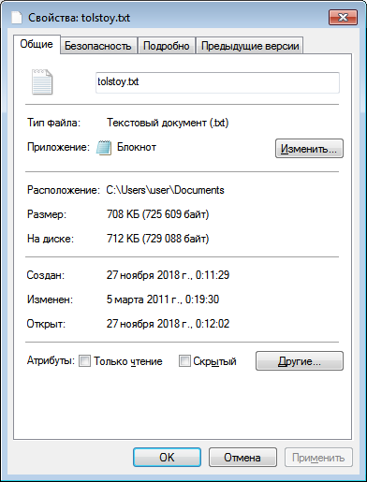
Содержимое файла:
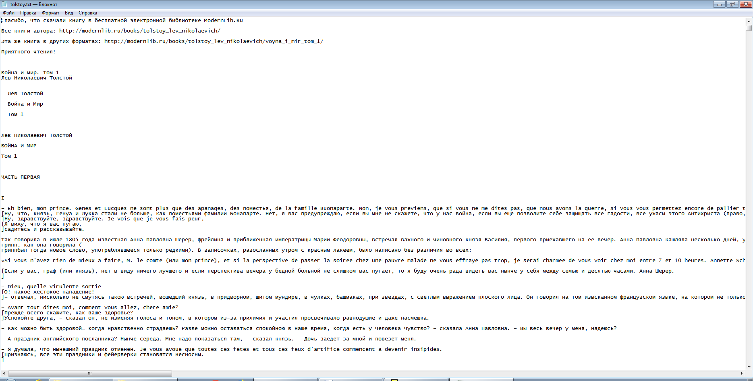
Запустим программу.
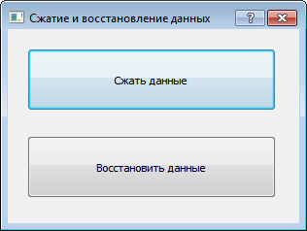
Нажмем на кнопку «Сжать данные» и выберем файл «tolstoy.txt».
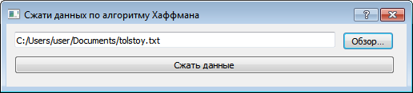
Нажмем на кнопку «Сжать данные».
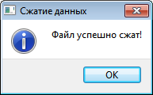
Результирующий файл занимает 447 КБ. Что на 261 КБ меньше исходного.
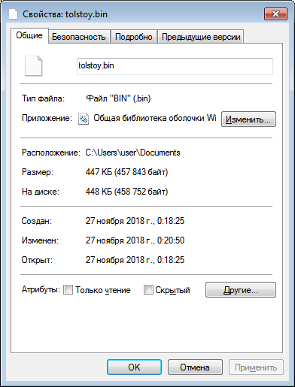
Удалим теперь файл «tolstoy.txt» и попробуем его восстановить из сжатого файла «tolstoy.txt».
Нажмем на кнопку «Восстановить данные».
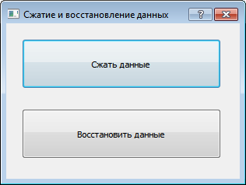
Выберем файл «tolstoy.bin» и нажмем на кнопку «Восстановить данные».
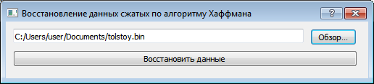
Появится файл «tolstoy.txt».
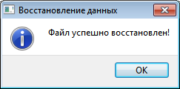
Его содержимое полностью совпадает с первоначальным содержимым.
Размер файла тот же самый, что и в начале.
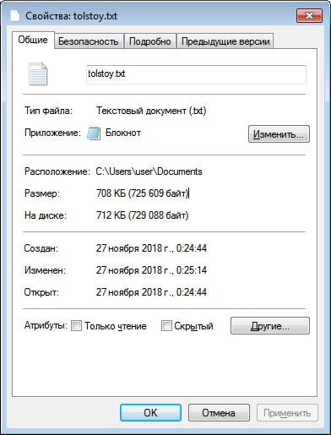
Программа работает верно.

